**Test Execute Report**

**TER_EmmeShop**

Sommario

**1.** **Introduzione** 2

**1.1.** **Scopo** 2

**1.2.** **Riferimenti** 2

**2.** **Risultati di JUnit per il Model** 3

**2.1.** **Panoramica dei risultati del test delle classi** 3

**2.1.1 Classe VenditoreDAO** 3

**2.1.2 Classe NegozioDAO** 3

**2.1.3 Classe CategoriaDAO** 3

**2.1.4 Classe ProdottoDAO** 3

**2.2 Panoramica dei risultati del test delle classi** 4

**2.2.1 Classe Venditore** 4

**2.2.2 Classe Negozio** 4

**2.2.3 Classe Categoria** 5

**2.2.4 Classe Prodotto** 5

**3.** **Risultati Mockito per il Controller** 5

**3.1.** **Panoramica dei risultati dei test delle classi Black-Box** 6

**3.1 Panoramica dei risultati del test delle classi Black-Box** 6

**3.1.1 Registrazione_Venditore** 6

**3.1.2 Login_Venditore** 6

**3.1.3 Registrazione_Negozio** 6

**3.1.4 Inserisci_Categoria** 7

**3.1.5 Modifca_Categoria** 7

**3.1.6 Cancellazione_Categoria** 7

**3.1.7 Inserisci_Prodotto** 7

**3.1.8 Modifica_Prodotto** 7

**3.1.9 Cancellazione_Prodotto** 8

**4.** **System Testing** 8

**4.1 LoginVenditoreTest** 8

**4.2 LoginVenditoreTest** 8

# **Introduzione**

## **Scopo**

Lo scopo di questo documento è fornire una presentazione dei casi di test definiti per EmmeShop.

## **Riferimenti**

[**PS_EmmeShop.docx**](PS_EmmeShop.docx)

[**RAD_EmmeShop.docx**](RAD_EmmeShop.docx)

[**SDD_EmmeShop.docx**](SDD_EmmeShop.docx)

[**ODD_Emme_Shop.docx**](ODD_Emme_Shop.docx)

[**TP_EmmeShop.docx**](TP_EmmeShop.docx)

[**TCS_EmmeShop.docx**](TCS_EmmeShop.docx)

# **Risultati di JUnit per il Model**

Di seguito sono riportati i risultati dei test di unità per le classi del Package Model

* VenditoreDAO
* NegozioDAO
* CategoriaDAO
* ProdottoDAO
* RiferimentoDAO

## **Panoramica dei risultati del test delle classi**

In nessuna classe sono stati riscontrati errori e/o failure. Di seguito sono riportati i risultati dell’esecuzione dei test.

### **2.1.1 Classe VenditoreDAO**

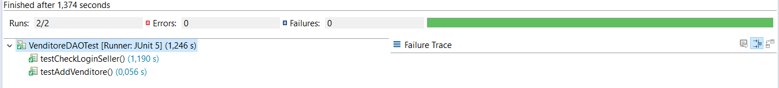

### **2.1.2 Classe NegozioDAO**



### **2.1.3 Classe CategoriaDAO**



### **2.1.4 Classe ProdottoDAO**

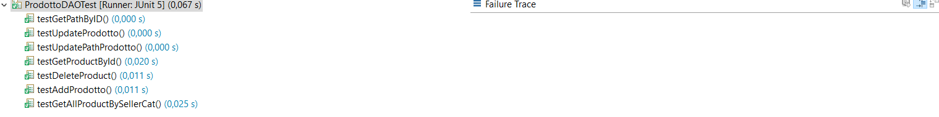

## **2.2 Panoramica dei risultati del test delle classi**

In nessuna classe sono stati riscontrati errori e/o failure. Di seguito sono riportati i risultati dell’esecuzione dei test

### **2.2.1 Classe Venditore**

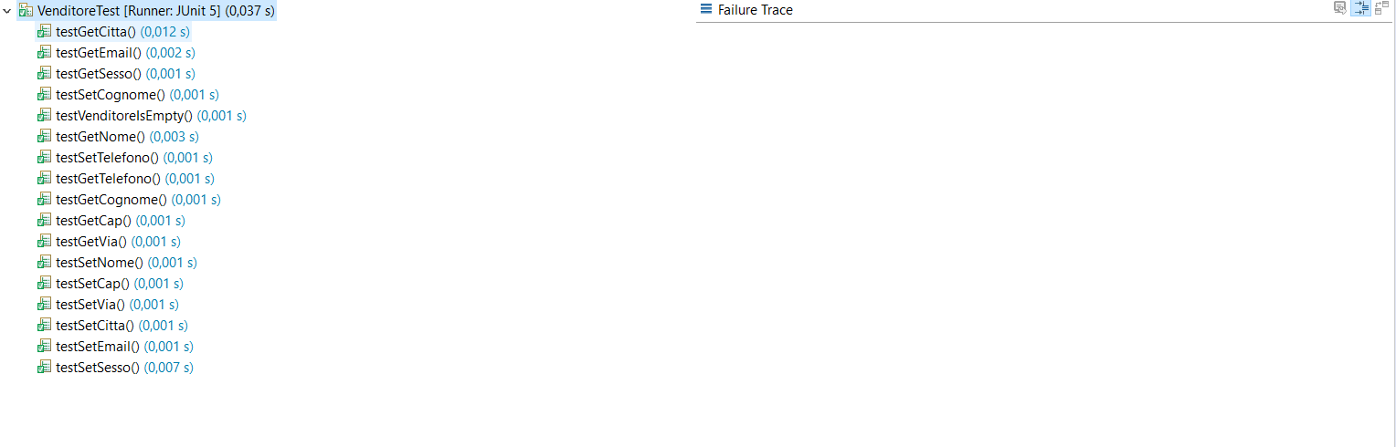

### **2.2.2 Classe Negozio**

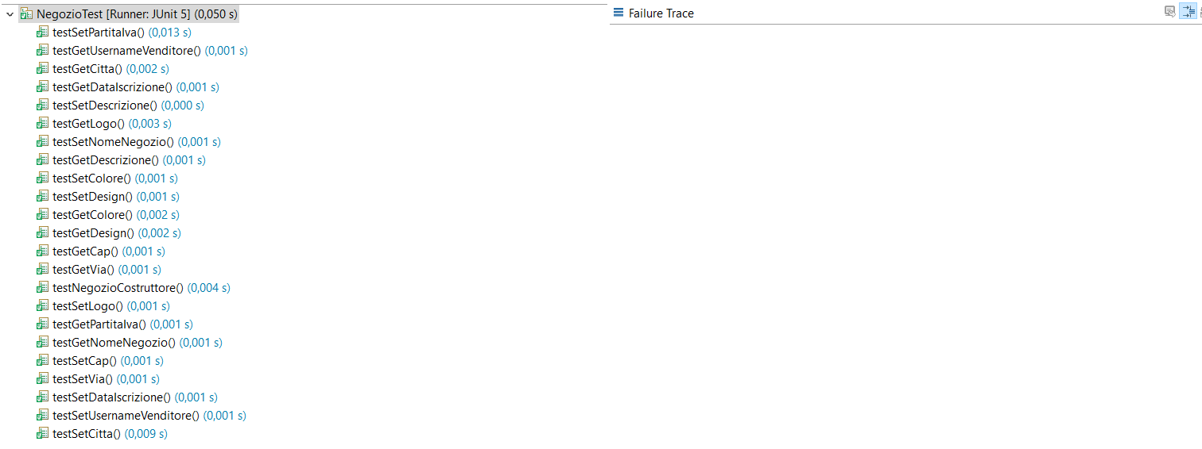

### **2.2.3 Classe Categoria**

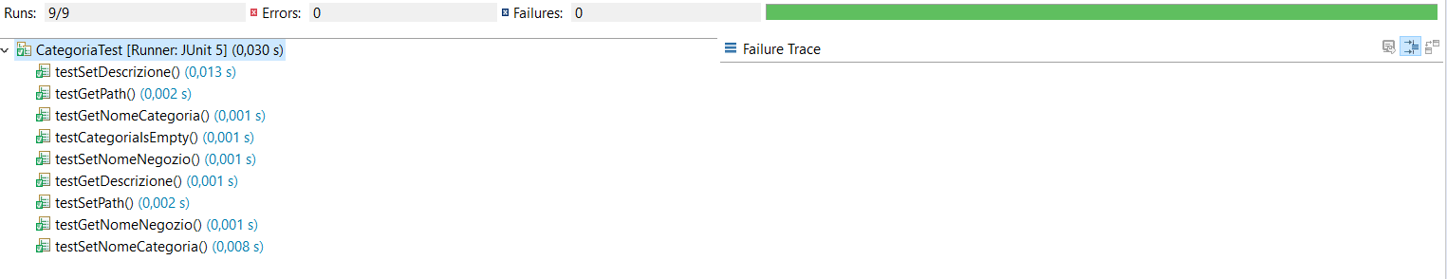

### **2.2.4 Classe Prodotto**

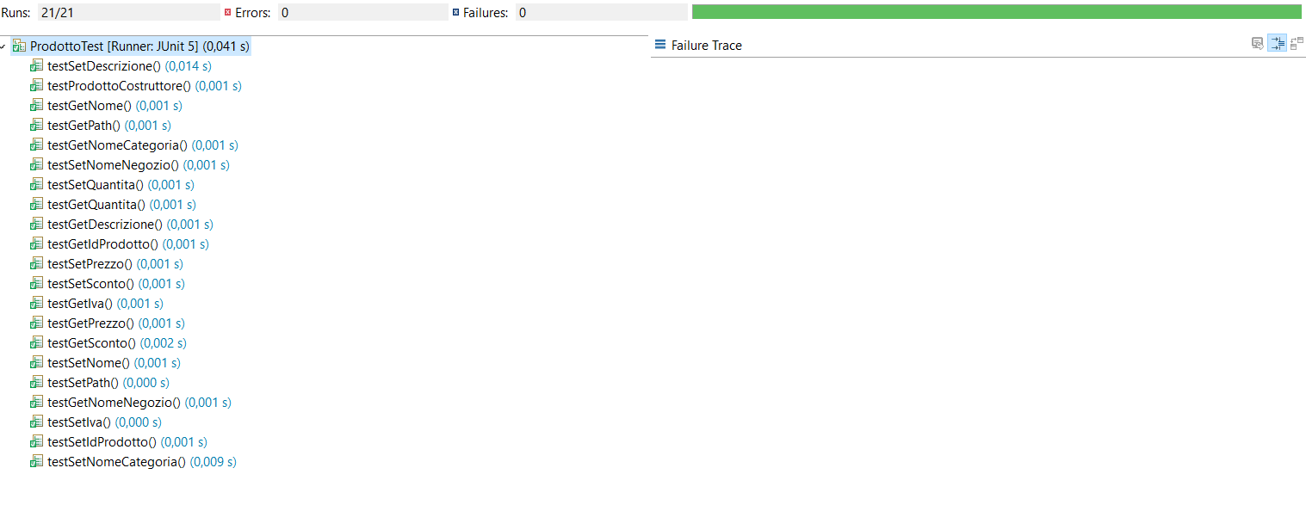

# **Risultati Mockito per il Controller**

## **Panoramica dei risultati dei test delle classi Black-Box**

Di seguito sono riportati i risultati dei test di unità per le classi del Package Control

* Registrazione_Venditore
* Login_Venditore
* Registrazione_Negozio
* Inserisci_Categoria
* Modifica_Categoria
* Cancellazione_Categoria
* Inserisci_Prodotto
* Modifica_Prodotto
* Cancellazione_Prodotto

## **3.1 Panoramica dei risultati del test delle classi Black-Box**

In nessuna classe sono stati riscontrati errori e/o failure. Di seguito sono riportati i risultati dell’esecuzione dei test

### **3.1.1 Registrazione_Venditore**

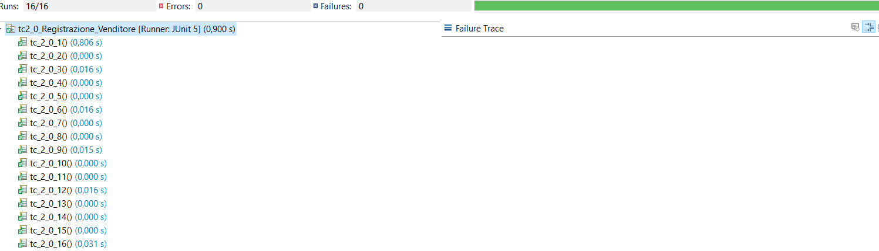

### **3.1.2 Login_Venditore**

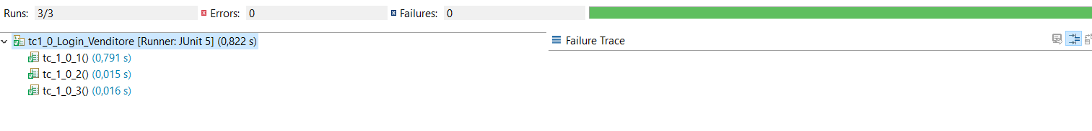

### **3.1.3 Registrazione_Negozio**

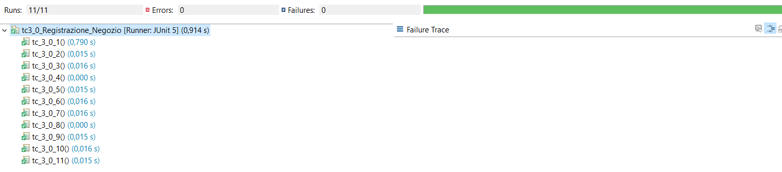

### **3.1.4 Inserisci_Categoria**

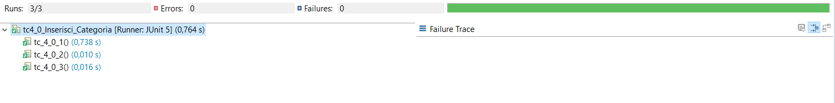

### **3.1.5 Modifca_Categoria**

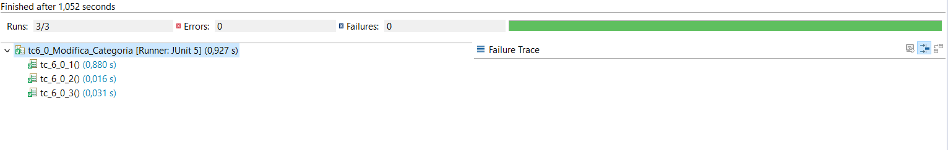

### **3.1.6 Cancellazione_Categoria**



### **3.1.7 Inserisci_Prodotto**

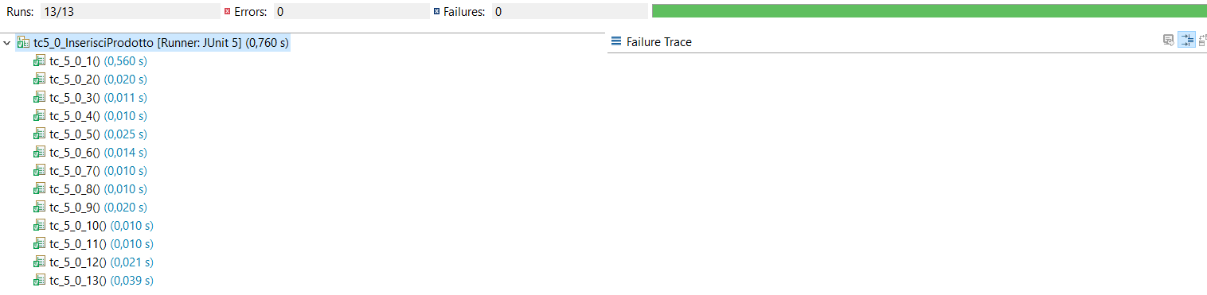

### **3.1.8 Modifica_Prodotto**

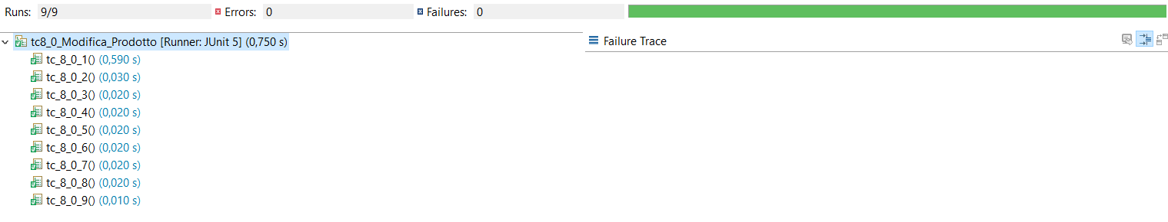

### **3.1.9 Cancellazione_Prodotto**

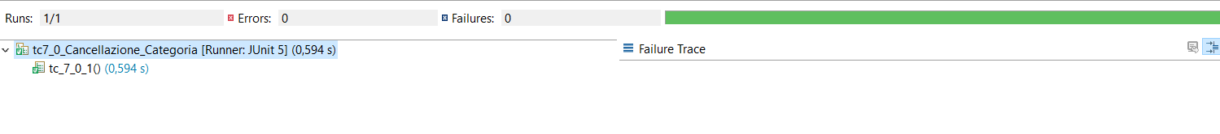

# **System Testing**

Di seguito sono riportati i risultati dei test di sistema per le classi del Package SystemTesting

* LoginVenditoreTest
* RegistrazioneVenditoreTest

## **4.1 LoginVenditoreTest**



## **4.2 LoginVenditoreTest**



## **4.3. InserimentoTest**

